Labmaze V3.0 动物行为轨迹分析软件LabMaze软件指标

1. 动物运动轨迹跟踪系统适用于各种普通迷宫的视频分析软件，其中包括：旷场/高架/明暗箱/条件性位置偏好/T迷宫/Y迷宫/八臂迷宫/强迫游泳/悬尾/高架十字迷宫/巴恩斯迷宫/穿梭/避暗/跳台/操作箱/自身给药/光遗传结合实验/钙信号结合实验/多通道在体电生理结合实验/恐惧箱/震惊/运动节律/触摸屏系统等；最多支持同时进行64个相同或不同的实验

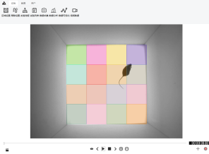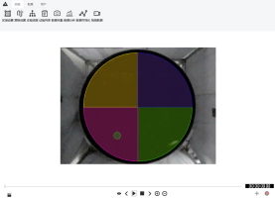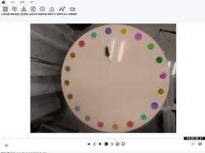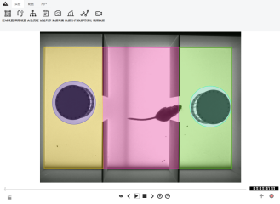

1. 软件可分析动物的潜伏期、各个象限或区域的拜访次数、停留时间、目标象限搜寻所占百分比、移动距离、速度、区域间轮替等200多种指标；

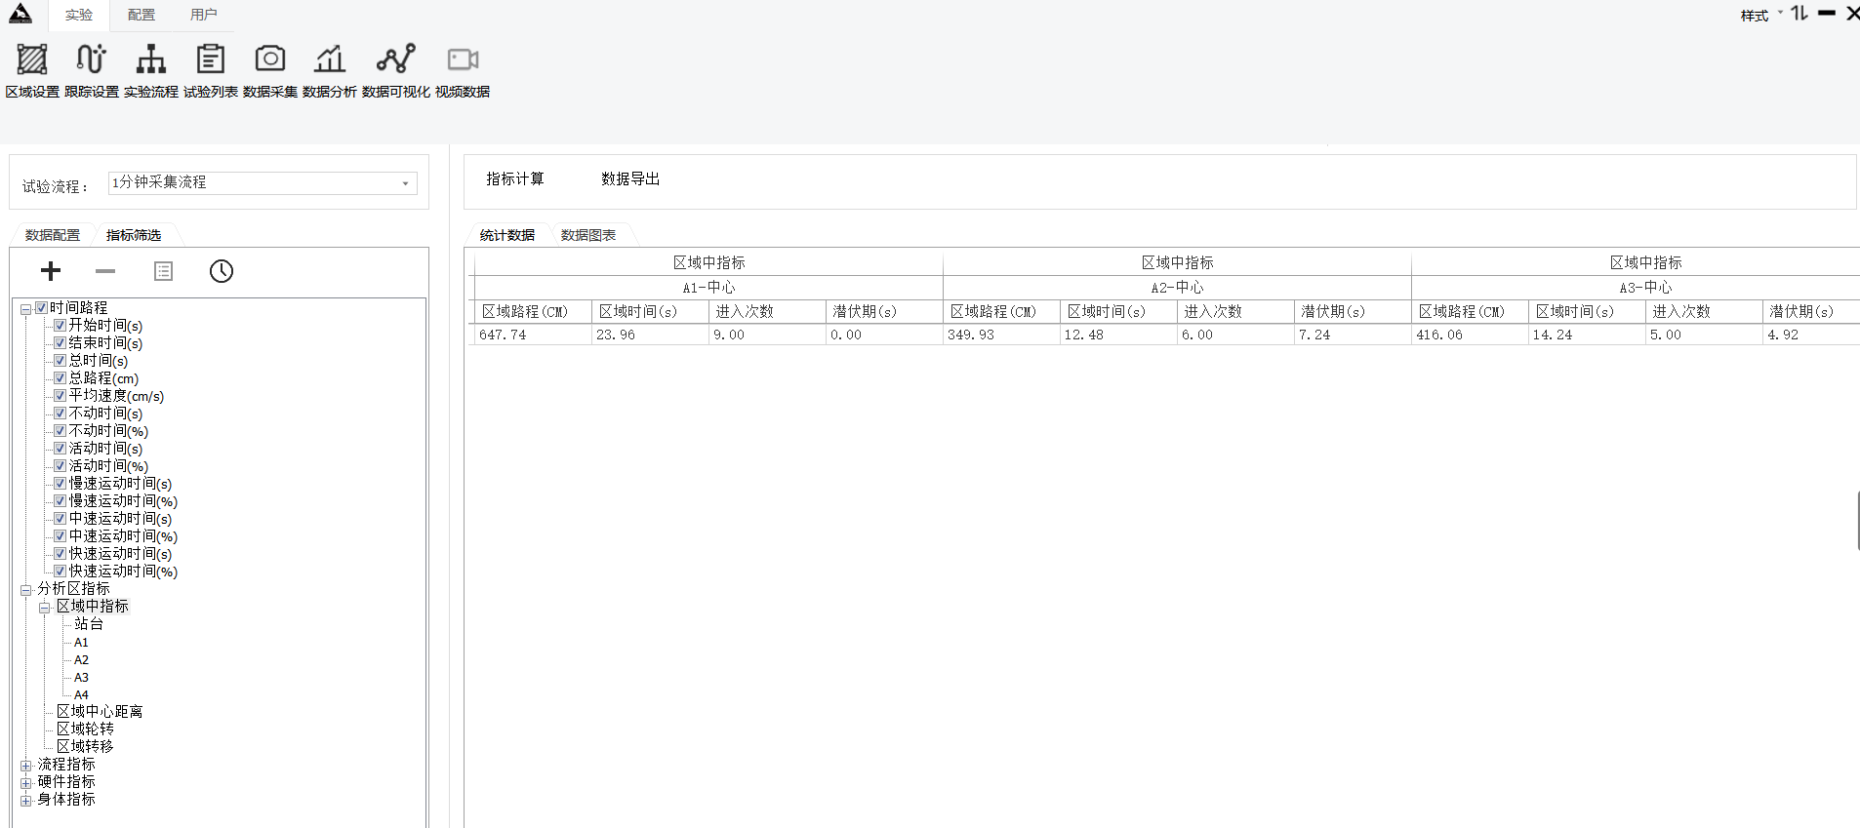

1. 软件具有通用实验流程编辑功能，方便编辑出任意文献里面提到的实验流程，例如，自身给药、饮水电击、5-9孔探鼻等实验流程；软件具有头部、中心点、尾根三点追踪功能，软件需要很方便地绘制探索区，通过头点判断动物是否对物体进行探索；

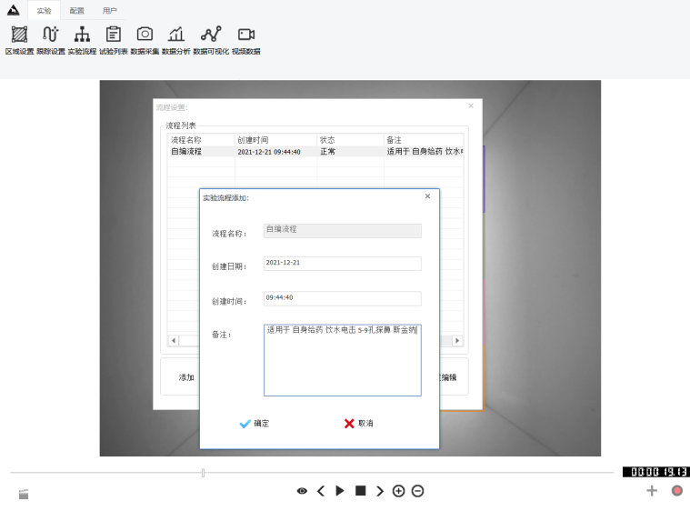 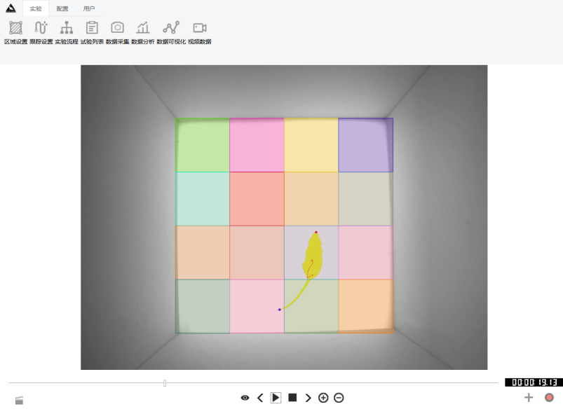

1. 头部、中心点、尾根三点追踪功能的稳定性是此实验的核心，确保头部和尾根不跳点；

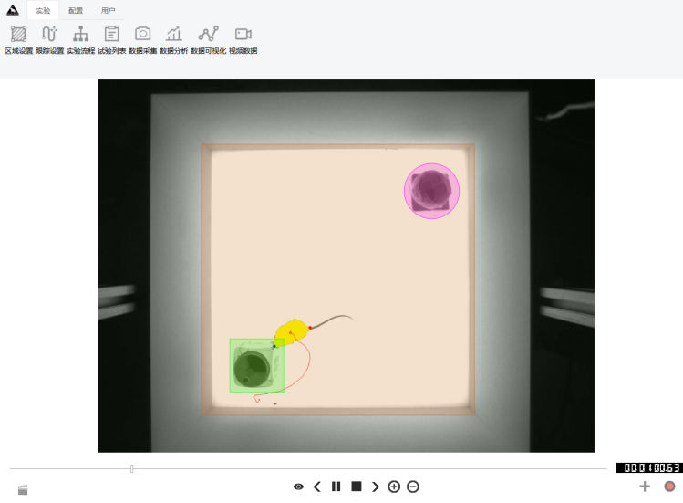

1. 统计动物对新物体，旧物体的拜访次数、停留时间，轨迹图、时序图、热区图；

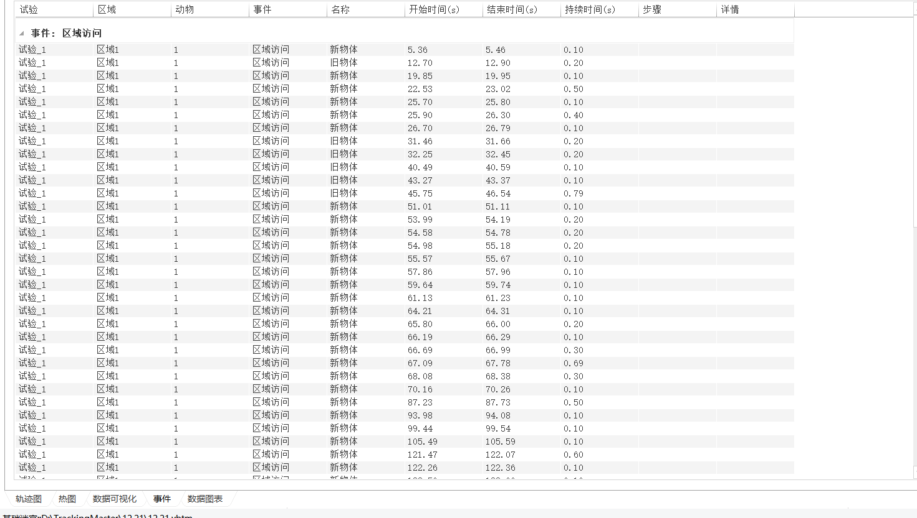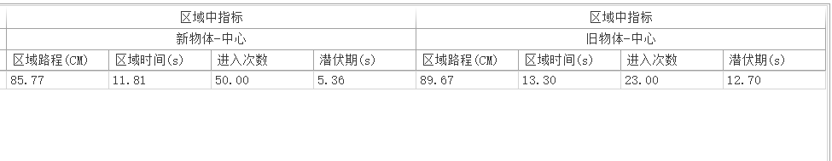

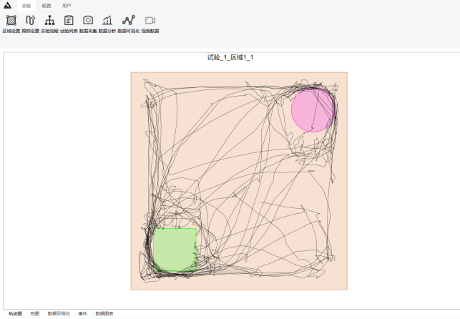

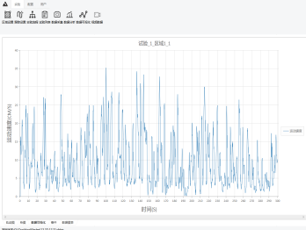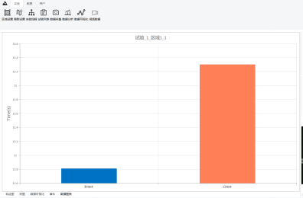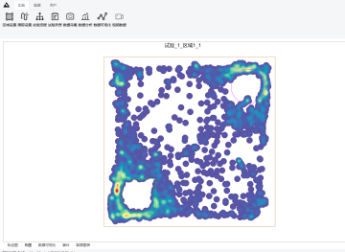

1. 软件具有权限管理功能，管理员分配用户账号，并管理用户权限；

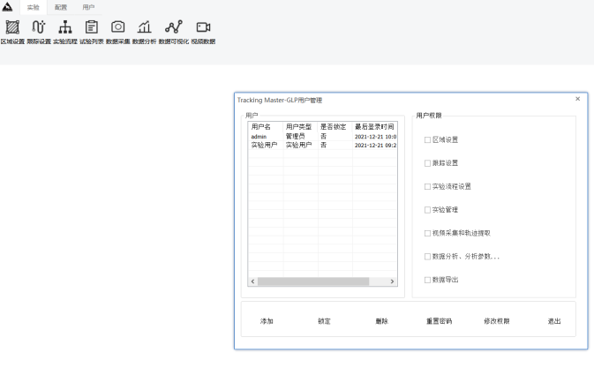

7、观察区设置，labmaze中心定点绘制法方便绘制出任意形状的迷宫，观察区可以添加相应的标签，方便数据统计；

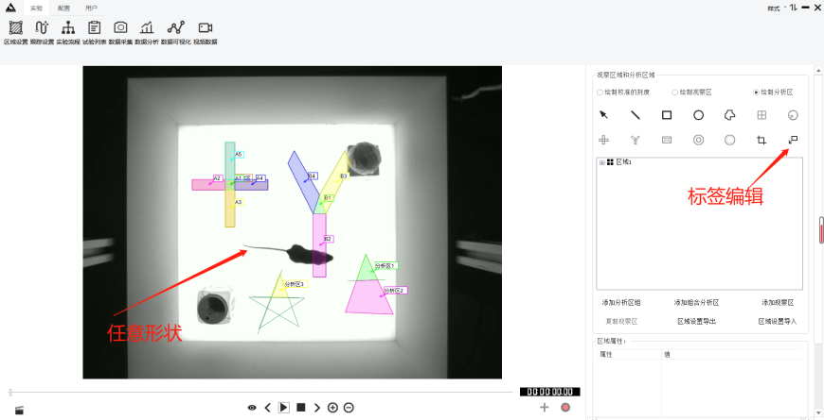

8、实验结束后发现某个区域忘记绘制，如中央区域忘记绘制，可以使用labmaze中心定点绘制法临时添加中央区域，无需从新分析视频，软件可以直接得到中央区域的结果；

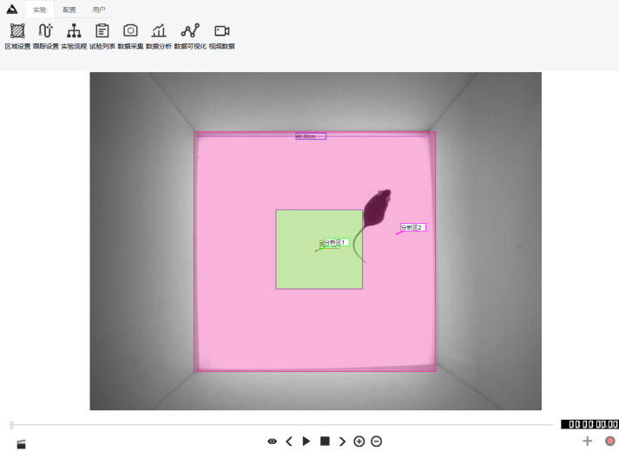

1. 支持在线分析和离线分析两种方式，允许在一个实验中两种方式同时存在；

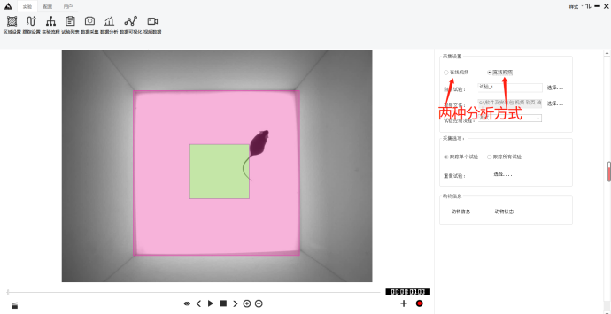

1. 软件提供实时数据分析功能，实时显示动物的运动速度，快速运动、慢速运动、动物当前像素大小；

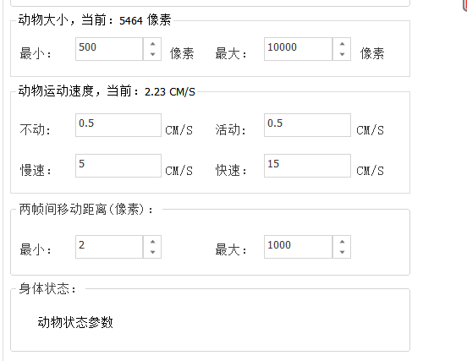

1. 追踪方法：灰度法、静态背景、动态背景、简单模型、AI算法、鱼模型、颜色追踪、频率追踪、三点追踪等方案；

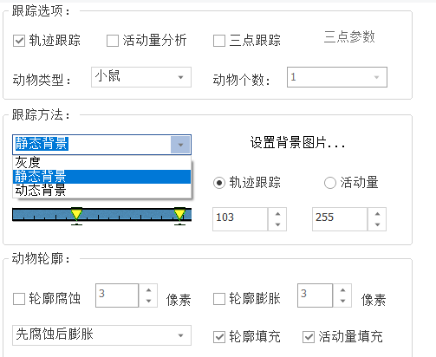

12、动物运动轨迹跟踪系统，扩展性非常高，一套软件可兼容以上所有实验，方便以后平台扩展升级，二次扩展软件不再产生费用；

13、软件除了具有轨迹跟踪功能，还具有活动量监测功能，针对强迫游泳、悬尾、恐惧实验的独特算法，能够准确分析动物的静止时间；

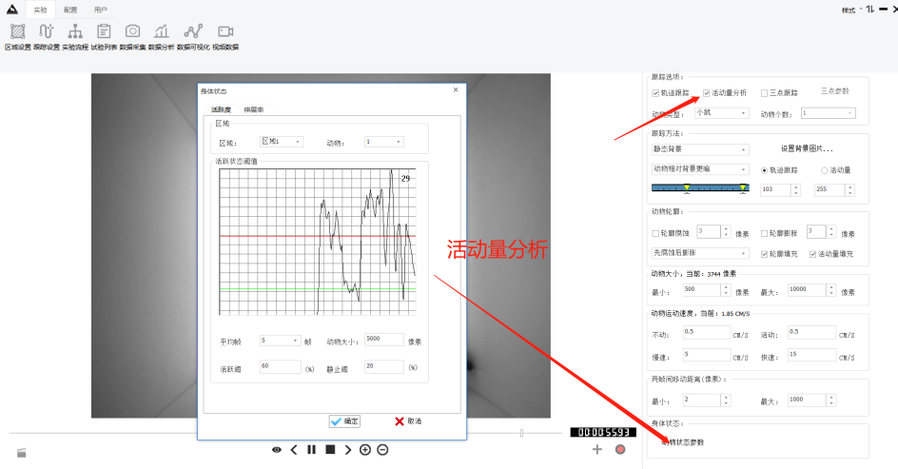

1. 软件通过输入输出端口设备，发出任意频率的声音，白噪音，同一实验中允许发出多种频率的不同声强的声音；

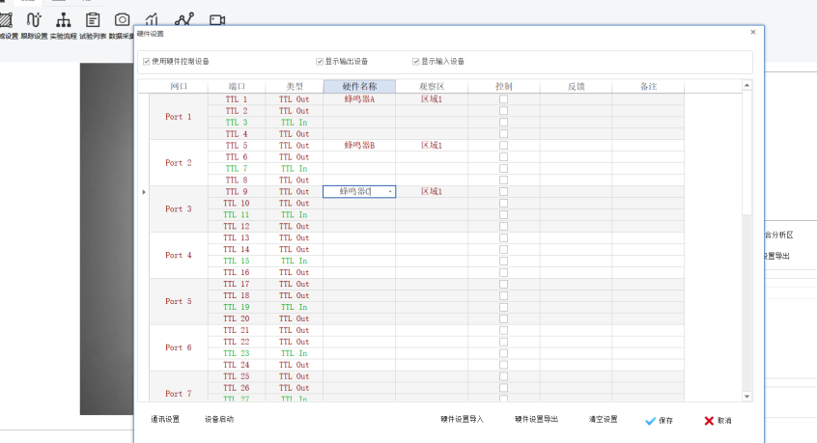

15、软件能触发电刺激、气体刺激、信号灯、喇叭、微量注射泵、自动给食器、在体多通道电生理、光遗传、钙信号等设备；

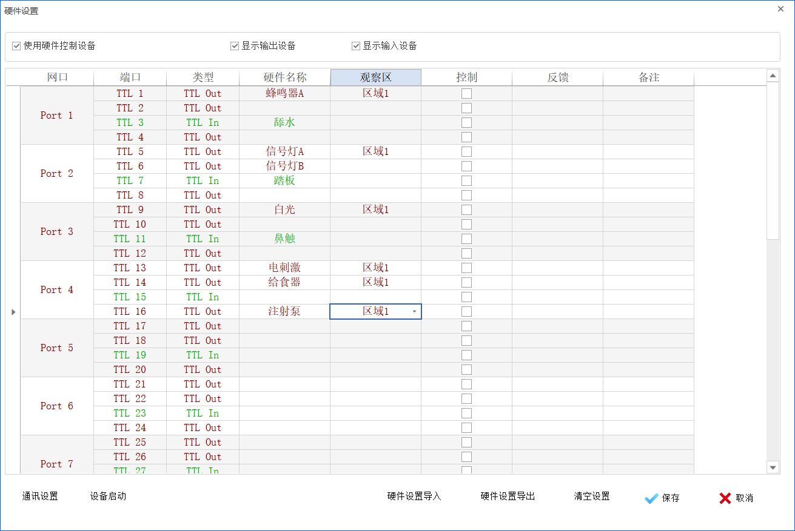

16、软件能检测红外传感器、重力传感器、压杆、探鼻、触摸屏、饮食、饮水等硬件的信号,通过动物状态信息、事件信息、时间信息、空间信息，触发相应模块工作，实现无延迟同步，把行为实验拓展到更大的维度；

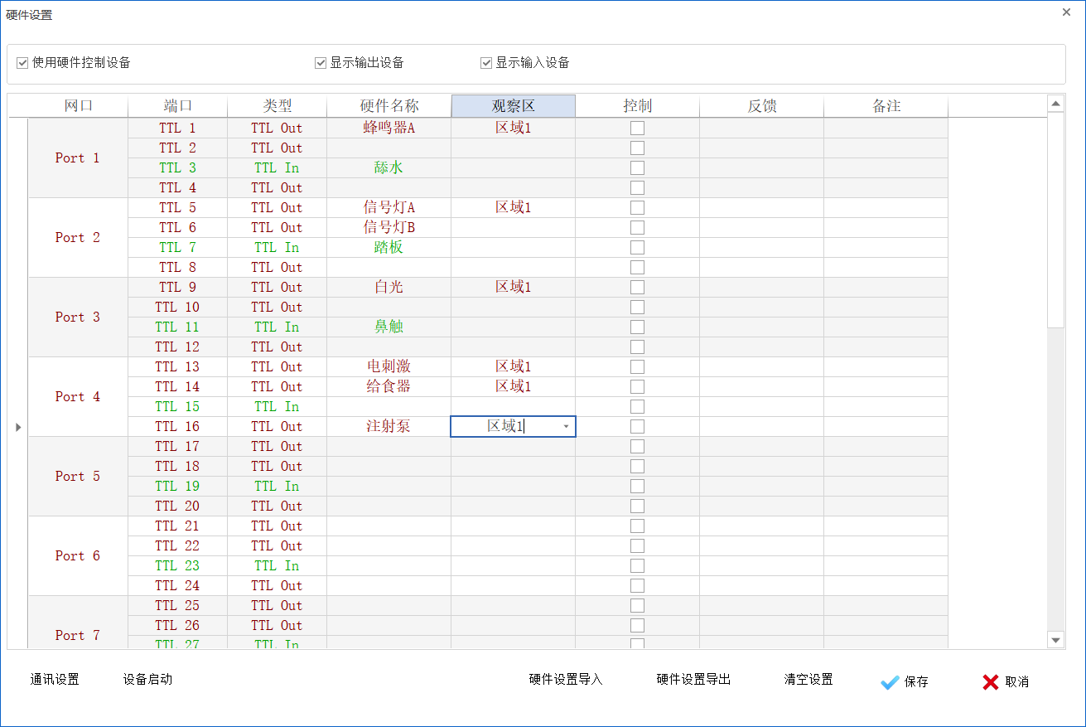

17、配有顶部拍摄支架，与底部支架相对固定，上配有工业相机；

18、软件允许安装在多台电脑上，软件允许在笔记本电脑上工作，方便数据分析；

19、labmaze区域叠加三点多重法，实验数据重复性极高；交互频率，交互时间，交互的模式：头-头交互，头-身体交互，头-尾交互；

20、labmaze实时动态场景多重三点数据分析功能法；软件具有强大的抗干扰能力，滤波能力，即使有再多的线缆对画面干扰，也要保证准确地区分两只动物；

21、labmaze外界条件无限控制实验流程功能；可升级AI算法，软件初期通过不少于6万张动物姿势的图片进行分类积分卷积算法学习，得出动物社交行为的数据库。